BFK-312C
Braccialetto da fitness per bambini
Manuale d'uso
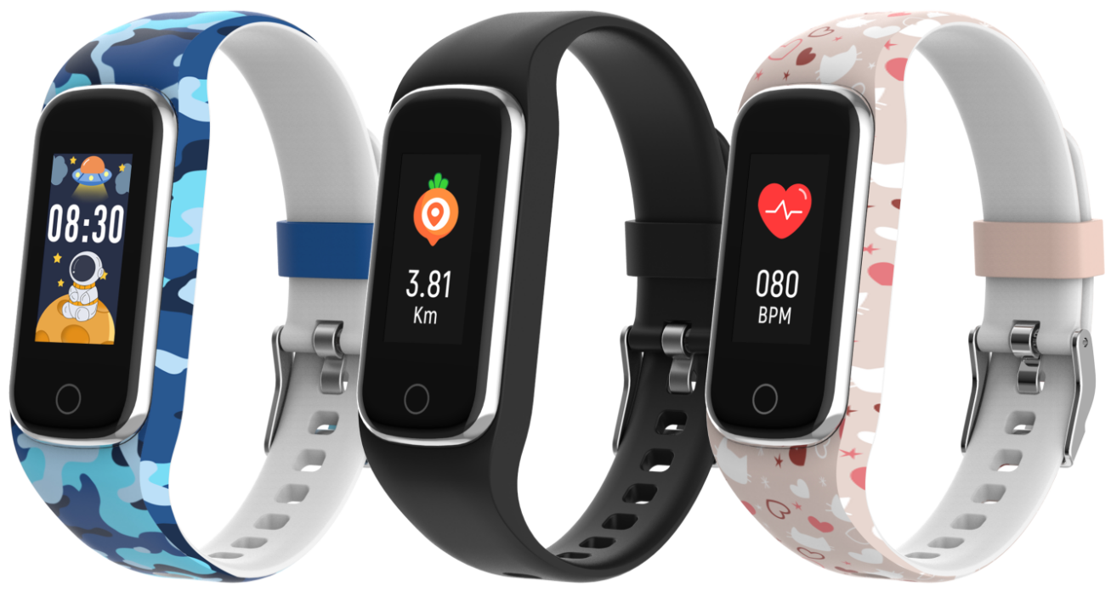
www.denver.com
www.facebook.com/denver.eu
ITALIAO
Se il manuale d'uso non è stampato nella propria lingua, visitare il nostro sito web per verificarne la disponibilità online per il dispositivo che si possiede. L’indirizzo del nostro sito web è il seguente: www.denver

Informazioni sulla sicurezza

Leggere attentamente le istruzioni di sicurezza prima di utilizzare il prodotto per la prima volta. Conservare le istruzioni per riferimento futuro.

1. Avvertenza: Il prodotto contiene una batteria ai polimeri di litio.
2. La temperatura di esercizio e di conservazione del prodotto è compresa tra 0 e 40 °C. Il superamento di tale intervallo potrebbe compromettere la sua funzione.
3. Non aprire mai il prodotto. Le riparazioni o la manutenzione devono essere eseguite solo da personale qualificato.
4. NON utilizzare il prodotto in acqua a una profondità pari o superiore ai 2 metri o più a lungo di 30 minuti.
5. Rimuovere il braccialetto smart da fitness in caso di perdite o di calore eccessivo proveniente dal prodotto per evitare ustioni o eruzioni cutanee.
6. La tecnologia wireless Bluetooth può funzionare solo entro un raggio di circa 10 m (30 piedi). La distanza di comunicazione massima può variare a seconda della presenza di ostacoli (persone, oggetti metallici, pareti, ecc.) o di un ambiente elettromagnetico.
7. Le microonde emesse dal dispositivo Bluetooth possono compromettere il funzionamento di apparecchi elettronici medicali.
8. Caricare il prodotto solo con il cavo USB in dotazione.
9. Tenere il prodotto fuori dalla portata degli animali domestici per evitare che venga masticato o ingerito.

Contenuto della confezione
- 1 braccialetto fitness
- 1 cavo di ricarica
- 1 guida utente

- Panoramica del prodotto
① Pulsante a sfioramento: Premere / premere e tenere premuto per più funzioni
② Sensore di frequenza cardiaca
③ Contatti di ricarica
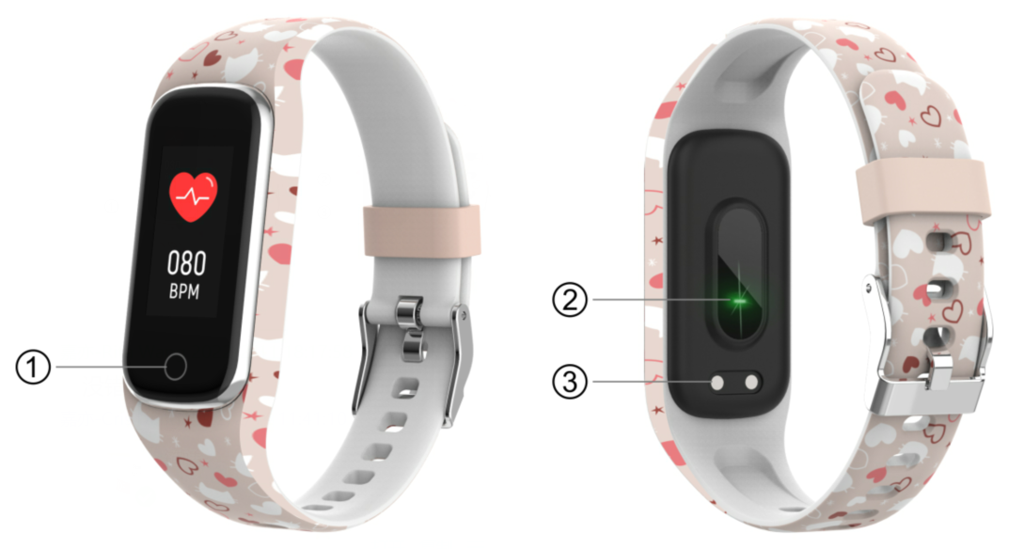

- Messa in carica del braccialetto smart da fitness
- Prima di utilizzare il braccialetto smart da fitness per la prima volta, assicurarsi che sia completamente carico.
- Per la ricarica completa del prodotto sono necessarie circa 2 ore. Non appena viene collegato un caricabatterie, la ricarica del braccialetto smart da fitness viene avviata automaticamente.
- Assicurarsi che i poli di ricarica del cavo destinato a tale scopo si inseriscano correttamente nei contatti di ricarica sul retro del braccialetto smart da fitness, quindi collegare l'altra estremità a una fonte di alimentazione.
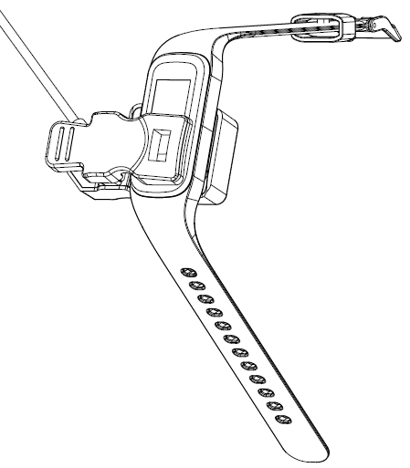
4. Installazione, connessione o disconnessione dell'app
- Prima di scaricare l’app “Fit4Kid”, assicurarsi che sia compatibile con il proprio smartphone. L’app funziona con versioni iOS 10.0 o successive e Android 5.0 o successive.
- Cercare l’app “Fit4Kid” nello store di Apple Store o Google Play oppure eseguire la scansione del seguente codice QR per installarla.
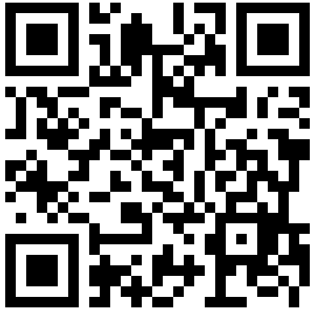
- Attivare il Bluetooth sul proprio smartphone, aprire l’app “Fit4Kid” e impostare il proprio profilo. Successivamente toccare “Connect Smartwatch” nelle impostazioni e scegliere di connettere lo smartwatch.
- Per disconnettere lo smartwatch, accedere alle impostazioni dell’app e toccare “Disconnetti Smartwatch”. Per gli iPhone, accedere ugualmente alla voce “Bluetooth” nelle impostazioni dell’iPhone e toccare “Forget This Device”.

5. Istruzioni d'uso
Premere e tenere premuto il pulsante a sfioramento per 3 secondi per accendere il braccialetto smart da fitness; premere di nuovo il pulsante a sfioramento per visualizzare più funzioni.
6. Menu Principale
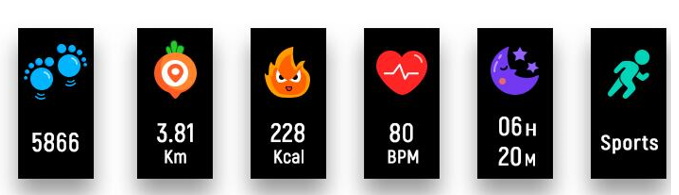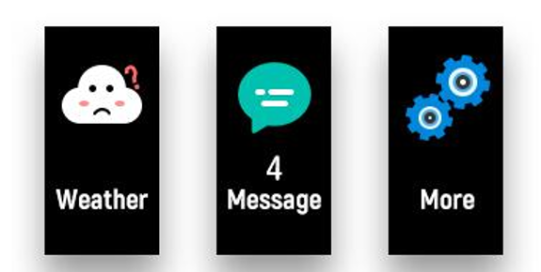

7. Modifica del quadrante dell’orologio
Dopo aver acceso il braccialetto smart da fitness, viene visualizzato il quadrante dell’orologio. Premere e tenere premuto il pulsante a sfioramento per scegliere un altro quadrante.
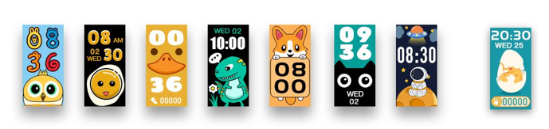

8. Attività quotidiana
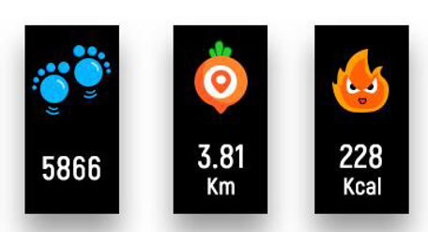
Il braccialetto da fitness registra la tua attività quotidiana automaticamente. Premere il pulsante a sfioramento per controllare i passi, le calorie bruciate e la distanza percorsa.

9. Frequenza cardiaca
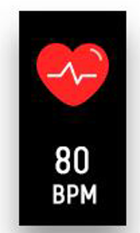
Premere il pulsante a sfioramento per passare all’interfaccia della frequenza cardiaca.

10. Monitoraggio del sonno
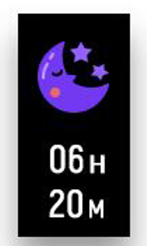
Se si indossa il braccialetto smart da fitness a letto, esso registra automaticamente la qualità del sonno. Se il braccialetto smart da fitness viene connesso all’app “Fit4Kid” tramite Bluetooth, sarà possibile controllare un report più dettagliato sul sonno nell’app.
11. Sport 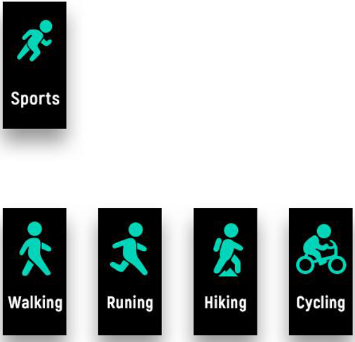
Premere il pulsante a sfioramento per passare all’interfaccia sport, poi premere e tenere premuto il pulsante a sfioramento per scegliere la modalità sportiva. Per uscire dalla modalità sportiva, premere e tenere premuto il pulsante a sfioramento per terminare l’attività e salvare i rispettivi dati.
Tenere presente che i dati sulle attività sportive non vengono salvate se la loro quantità è scarsa.

12. Messaggi
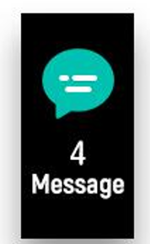
Premere il pulsante a sfioramento per passare all’interfaccia dei messaggi, poi premere e tenere premuto il pulsante a sfioramento per accedere e controllare le notifiche di chiamate, SMS, QQ, WeChat, WhatsApp, Facebook, Twitter, ecc. I messaggi verranno eliminati automaticamente una volta letti.

13. Meteo
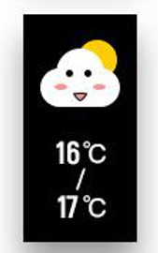
Il braccialetto da fitness visualizzerà le previsioni meteo quando viene connesso all’app.

14. Impostazioni
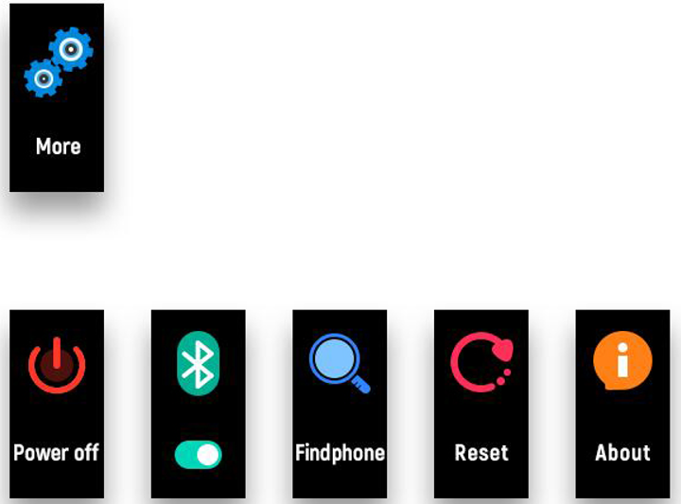Premere il pulsante a sfioramento per passare all’interfaccia “Altro”, poi premere e tenere premuto il pulsante a sfioramento per accedere:

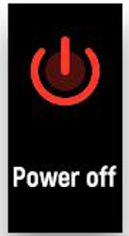Premere e tenere premuto il pulsante a sfioramento per chiudere.

Informazioni: per visualizzare l’indirizzo MAC, il nome BT e la versione del software dello smartwatch.
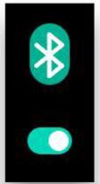 Premere e tenere premuto il pulsante a sfioramento per attivare o disattivare il Bluetooth.

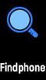 Dopo aver connesso il braccialetto smart a Fit4Kid, premere e tenere premuto il pulsante a sfioramento per trovare il proprio smartphone.

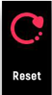 Ripristino: tutti i dati presenti sul braccialetto da fitness vengono cancellati.

Nota: tutti i prodotti sono soggetti a modifiche senza preavviso. Ci riserviamo il diritto di correggere errori e omissioni nel manuale.

TUTTI I DIRITTI RISERVATI, COPYRIGHT DENVER A/S
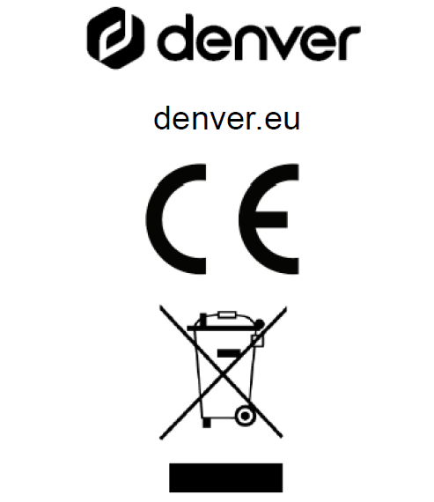
Le apparecchiature elettriche ed elettroniche e le batterie incluse contengono materiali, componenti e sostanze che possono essere pericolosi per la salute e per l'ambiente nel caso in cui il materiale di scarto (apparecchiature elettriche ed elettroniche e batterie) non venga gestito correttamente.
Gli apparati elettrici ed elettronici e le batterie sono contrassegnati con il simbolo del cestino barrato mostrato sopra. Questo simbolo indica che le apparecchiature elettriche ed elettroniche e le batterie non devono essere smaltite con gli altri rifiuti domestici ma separatamente.

È importante inviare le batterie usate alle strutture appropriate e predisposte. In questo modo si ha la garanzia che le batterie verranno riciclate in conformità alla normativa senza danneggiare l'ambiente.

Per le apparecchiature elettriche ed elettroniche e le batterie, tutte le città hanno stabilito dei sistemi di smaltimento che prevedono il conferimento gratuito presso le stazioni di riciclaggio oppure di raccolta porta a porta. Ulteriori informazioni sono disponibili presso l'ufficio tecnico municipale.

Con la presente, Denver A/S dichiara che l’apparecchiatura radio di tipo BFK-312C è conforme alla Direttiva 2014/53/UE. Il testo completo della dichiarazione di conformità EU è disponibile al seguente indirizzo Internet: denver.eu quindi fare clic sull'icona di ricerca nella parte superiore del sito Web. Scrivere il numero di modello: BFK-312C. A questo punto accedere alla pagina del prodotto: la direttiva RED si trova nella sezione download/altri download.
Intervallo di frequenze operative: 2,402~2,480 GHz
Potenza in uscita max.: -0,91 dBm

DENVER A/S
Omega 5A, Soeften
DK-8382 Hinnerup
Danimarca
www.facebook.com/denver.eu

